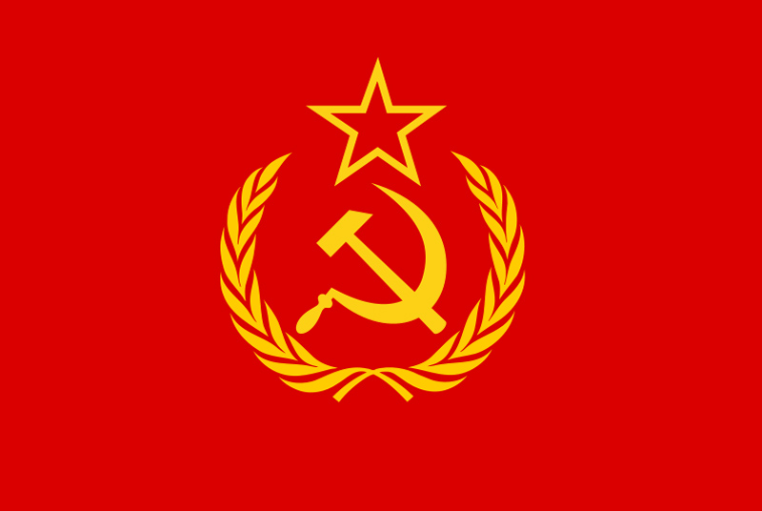

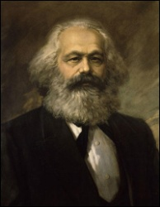
Karl Marx (1818-1883) was de meest gehate man van zijn tijd. Hij werd geboren in Duitsland en was een schrijver, filosoof en socioloog. Samen met Friedrich Engels wordt hij gezien als de grondlegger van het Communisme, maar ook als grondlegger van het Socialisme en het Marxisme. Zijn naam zal door de eeuwen voortleven en ook zijn werk.
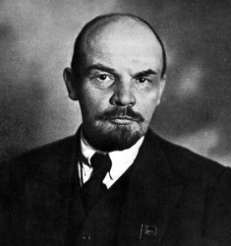
De oorsprong van het Communisme is betwistbaar. Het idee van een klasseloze maatschappij ontstond in het oude Griekenland. Lenin heeft als eerste het communisme in uitvoering gebracht door middel van de Russische Revolutie. Tijdens die revolutie vocht het volk tegen de overheid omdat het volk ontevreden was vanwege de armoede in Rusland, waarvan het volk de overheid de schuld gaf. De overheid werd vervangen door een Communistische regering onder leiding van Lenin. Hierna brak er een burgeroorlog uit tussen de Communisten en de Socialisten. Deze oorlog duurde enkele jaren. Uiteindelijk wonnen de Communisten.
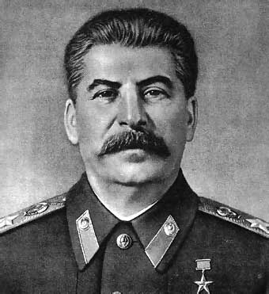
In het jaar 1922 werd de Sovjet-Unie opgericht. De unie bestond uit een deel Republieken, waarvan de Russische Socialistische Federatieve Sovjet Republiek de belangrijkste was. Deze Republieken werden in 1923 verenigd en vormden vanaf dat moment één land onder leiding van Lenin. De Sovjet-Unie was een dictatuur. Er was ook maar één partij toegestaan, de Communistische Partij van de Sovjet-Unie (CPSU). Lenin zorgde ervoor dat de economie beheerst en gecontroleerd werd door de overheid. Lenin schafte privé bezittingen af, alles was van de overheid. Ze bepaalden waar je werkte en wat je bezat. Lenin stierf in het jaar 1924. Zijn opvolger was Jozef Stalin. Hij werd een autocraat, dat is een dictator die het land echt goed onder controle heeft. Hij begon al zijn concurrenten en politieke tegenstanders uit de weg te ruimen. Dit deed hij om zijn eigen macht te behouden. Honderdduizenden mensen werden geëxecuteerd. Ook begon Stalin met het hervormen van de economie. Hij bouwde nieuwe fabrieken met behulp van dwangarbeiders. Hij maakte meer dan achttien miljoen mensen tot zijn slaaf. Rusland was in de tijd van de Sovjet-Unie totaal niet modern. Het liep heel erg achter op alle andere landen in de omgeving. Door economische problemen stierven de mensen van de honger. Op 5 maart 1953 viel Stalin, daardoor kreeg hij een beroerte waaraan hij stierf. In 1986 ging er een nieuwe wind waaien door de Communistische overheid. Michail Gorbatsjov besefte dat het oude had afgedaan en dat het Communistische systeem hervormd moest worden. Het volk werd onderdrukt, er was geen vrijheid van meningsuiting en het ging economisch erg slecht. De Sovjet-Unie dreigde uit een te vallen wat Gorbatsjov dwong tot radicale wijzigingen. Door deze wijzigingen kwam er een einde aan de Communistische partij in de Sovjet-Unie.
Het Communisme lijkt heel erg op het Marxisme. Beide streven ze naar gelijkheid en ze willen dit allebei bereiken met een gewelddadige revolutie. De verschillen zijn dat het Marxisme vindt dat de fabrieksarbeiders deze revolutie moeten starten, en het Communisme vindt dat de landbouwers de revolutie moeten starten. Het Marxisme heeft een klasseloze maatschappij terwijl in het Communisme er maar één partij is die de samenleving leidt. Ook het Socialisme streeft naar gelijkheid, hierin komen het Socialisme, het Marxisme en het Communisme met elkaar overeen. Het Socialisme wil dit bereiken met het maken van wetten. Het Kapitalisme wijkt af van deze drie stromingen. Zij vinden juist dat het inkomen van de mensen niet precies verdeelt moet worden en dat er verschil mag zijn. Op papier lijkt het Kapitalisme het tegenovergestelde van het Communisme. Het Kapitalisme is bijvoorbeeld een democratie terwijl het Communisme een dictatuur is. En er in het Kapitalisme vrijheid van meningsuiting is terwijl ze in het Communisme hun mening niet mogen uiten. Eigenlijk liggen de twee stromingen niet heel ver van elkaar want de gemiddelde werknemer werkt in een bedrijf en in een bedrijf heerst geen democratie. Je hebt altijd bazen en daaronder en daaronder enz. Ook de vrijheid van meningsuiting is beperkt in een bedrijf. Denk bijvoorbeeld aan zegswijzes als “als je vooruit wil komen, moet je altijd hard lachen om de grapjes van je baas.”
Het Communisme is dus eigenlijk een stroming die is ontstaan door de ideeën van Karl Marx en streeft naar een straatloze en klasseloze maatschappij waarin geen politieke en economische verschillen, zoals verschillen in inkomen bestaan. Wij zouden niet willen dat Nederland een Communistisch land wordt want wij zijn blij dat we onze mening kunnen uiten en dat we onze eigen bezittingen gewoon kunnen hebben. Wij vinden het ook fijn dat er verschillen zijn in de maatschappij want wij vinden dat als je langer hebt gestudeerd of een baan hebt die heel exclusief is en niet veel mensen kunnen doen dat je daar meer geld voor mag krijgen dan iemand die niet heel lang heeft gestudeerd.

